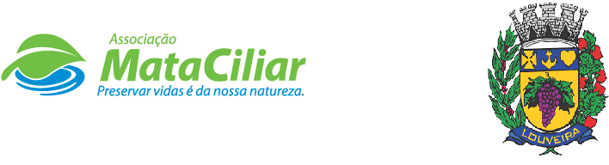
RELATÓRIO RECEBIMENTO DE ANIMAIS PERÍODO DE 21/05/2021 à 20/06/2021
Fauna Silvestre recebida pelo CRAS - AMC proveniente do Município de LOUVEIRA.
RG | DATA DE ENTRADA | NOME POPULAR | NOME CIENTÍFICO
33262 | 28/05/2021 | Pixarro | Saltator similis
33263 | 28/05/2021 | Pixarro | Saltator similis
33264 | 28/05/2021 | Coleirinho baiano | Sporophila nigricollis
33265 | 28/05/2021 | Coleirinho baiano | Sporophila nigricollis
33266 | 28/05/2021 | Coleirinho paulista | Sporophila caerulescens
33267 | 28/05/2021 | Coleirinho paulista | Sporophila caerulescens
33295 | 03/06/2021 | Sagui tufo preto | Callithrix penicillata
33296 | 03/06/2021 | Ratão do banhado | Myocastor coypus
33301 | 05/06/2021 | Asa branca | Patagioenas picazuro
TOTAL | 9 ANIMAIS

Data: ___/____/____ Assinatura:_______________

